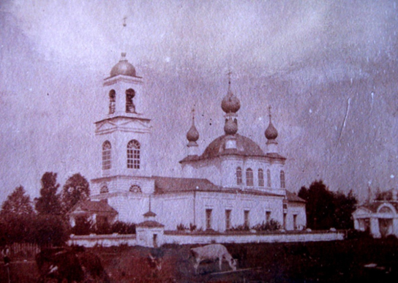

Богоявленская церковь в селе Петровское, построена 1815г.,
освещена 21 октября 1818г., разрушена в 1962г.

